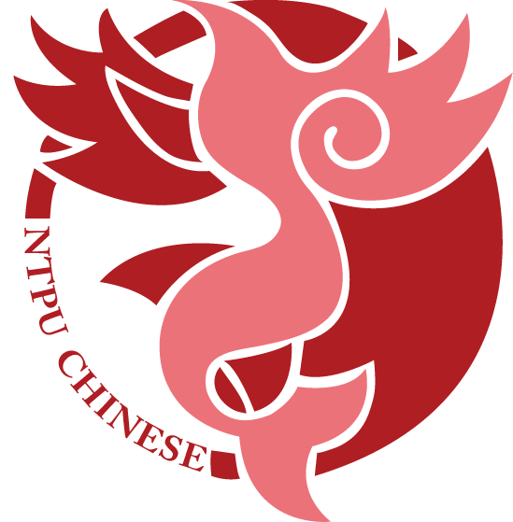 國立臺北大學中文系-大學人文體驗營

　　　　　 報名簡章

**※活動名稱**：國立臺北大學中文系-大學人文體驗營

**※課程主軸：**人文素養之培養與大學面貌初體驗

**※活動時間：**2016/05/27(五)~2016/05/28(六)，共計兩天一夜

**※活動地點：**國立臺北大學三峽校區(新北市三峽區大學路151號)

**※指導單位**：教育部之北一區中心

**※主辦單位：**國立臺北大學中國文學系、國立臺北大學中國文學系系學會、國立臺北大學圖書館

**※協辦單位**：國立臺北大學人文學院

**※招生對象：**北北基已經甄試上大學之高中生

**※招生人數：**30位

**※額外活動訊息**：5月4日12:00-15:00中文系成年禮、

　　　　　　　　5月17日10:10-12:00北大飛鳶文學獎散文組決審

**※報名方式**

1. **從2016年04月18日起至2013年05月08日止**(以郵戳為憑)，請至大學人文體驗營報名網站(<http://goo.gl/forms/xFBQy3y85U>)填妥資料後完成線上報名手續以作存查。並至(<http://ppt.cc/maHZa>)下載報名表電子檔自行列印，將紙本報名表浮貼兩吋半身照乙張及家長同意書寄至**【23741 新北市三峽區大學路 151 號 中國文學系系學會】。**

2. 預計於**2016年05月9日**在大學人文體驗營官方粉專公布正取及備取名單，同時將以電話通知正取學員，並寄出正取通知及繳納保證金注意事項之電子郵件。

3. 正取學員須於**2016年05月13日前轉帳或匯款至指定郵局帳戶**

**【700郵局**

**戶名:國立台北大學中國文學系學會楊程博**

**帳號: 0311360-0041643】**

，並將匯款收據拍照後傳至官方粉絲專頁，待營隊工作人員確認報名者身分與匯款金額無誤後，即算報名成功。

報名成功者將以電話通知並將名單公佈於官方網站。

4. 已繳費同學，如因重大事故須辦理退費者，請私訊官方粉專，說明原由，經審核後將退費至個人提供帳戶。

5/13(含)前申請退費的學員將予以全額退費，5/13後因故退出，或未完整參與營隊活動者不予退費。完整參與完5/27及5/28兩天一夜之活動者，退予全額保證金。

◎所有報名資料僅為本次營隊使用，絕不會擅自外洩，活動結束將統一銷毀。

　若須索回報名表，請於寄送報名表時附上回郵信封，否則不予理會。

**※保證金費用**：1000元

**※錄取資格**：

1. 本營隊受教育部「高中優質精進計畫」之補助，學員不須負擔任何費用。且以下18所學校優先邀請參與:

基隆市私立聖心高中、基隆市二信高級中學、台北市私立大誠高級中學、台北市私立強恕高級中學、台北市私立中興高中、新北市北大高級中學、新北市立光復高級中學、新北市立竹圍高級中學、國立華僑高級中學、新北市私立及人高級中學、新北市私立時與高級中學、新北市私立崇義高級中學、新北市私立康橋雙語學校、新北市私立醒吾高級中學、新北市中華高級中學、桃園縣私立至善高中、桃園縣私立泉僑高中、桃園是私立清華高中

**2.若報名人數超過30人，將以各校最多2人為原則進行抽籤，如有學校名額報名未額滿，則釋出該校名額予其他學校，便不受每校2人之限制。若報名人數不足30人，則會開放未列在優先邀請學校之學生報名參加。**

**※聯絡人**：施長亨 0973-373-707

　　　　　甘佩容 0970-794-422

呂文潔 0963-989-051

**※官方粉專:**[**【國立臺北大學-大學人文體驗營**](https://www.facebook.com/NTPUUHC/?fref=ts)**】**

**※注意事項**

1. 報名前請詳閱各項說明，確定報名則視為同意簡章及營隊網頁上之所有規章(含退費規則)。

2. 如有任何疑問，請電洽總召施長亨0975-013-768、副召呂文潔0963-989-051、副召甘佩容0970-794-422，亦可至Facebook粉絲專頁(國立臺北大學-大學人文體驗營)提問，我們將以最快的速度回覆您。

3. 本團隊保留更改活動內容與已發布消息之權利，若有更動將公布於官方網站並發送E-mail。

4. 如欲參與中文系成年禮或北大飛鳶文學獎散文組決審之學員，請於活動前三日聯繫主辦單位。

5. 本營隊舉辦時間涵蓋非假日時間，如需辦理請假公函證明者，請於活動開始前一週告知主辦單位。